**Firma Maan wprowadziła nowe okapy typu wkład z ruchomym panelem sterowania**

**Polski producent okapów wprowadził do swojej oferty trzy nowe modele z ruchomym panelem sterowania, stworzone z myślą o zapewnieniu maksymalnej wygody.**

**Popularność okapów typu wkład**

Wkłady to obecnie kategoria, z której najczęściej wybierają klienci szukający urządzeń do swojej kuchni. Okapy montowane pod szafkami zapewniają maksymalne wykorzystanie miejsca w każdej kuchni. Są idealne do małych i średnich kuchni, gdzie każdy centymetr przestrzeni jest na wagę złota. Mimo kompaktowych rozmiarów, gwarantują skuteczne odprowadzanie oparów i zapachów.

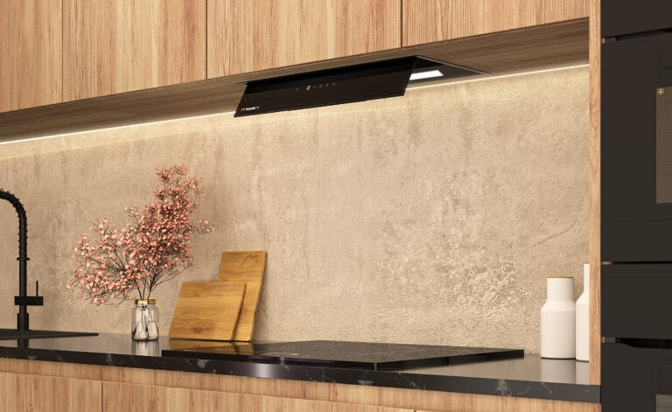

**Marka Maan wprowadza nowe okapy typu wkład z ruchomym sterowaniem**

Polska marka okapów Maan wprowadziła do swojej oferty trzy nowe modele tego rodzaju - [Hyperion 60](https://maan.pl/produkt/hyperion-60/), [Hyperion Plus 60](https://maan.pl/produkt/hyperion-plus-60/) oraz [Hyperion Slider Silent 60](https://maan.pl/produkt/hyperion-slider-silent-60/). Wszystkie łączy jedna wspólna cecha - ruchomy panel sterowania z czarnego szkła. *Zastosowanie takiego panelu umożliwia bardzo wygodne korzystanie ze wszystkich funkcji okapów, kiedy tego potrzebujemy. Jeżeli nie korzystamy z urządzenia złożony panel powoduje, że okap staje się niewidoczny* - wyjaśnia producent, który może poszczycić się 40-letnim znawstwem w temacie.

Model Hyperion oferowany jest w trzech różnych wariantach i ma trzy różne sterowania (typu Touch, Premium Touch i Slider ([Linia Premium](https://maan.pl/kategoria-produktu/premium-line/)) oraz różne turbiny, zapewniające możliwość wyboru parametrów okapu.